1-класс. Кыргыз тили.Маданияттуу балдар.
Сабактын максаты: Окуучуларды улууларды сыйлоого,аларга жылуу мамиле жасоого,жардам беруугѳ,кѳмѳктѳшуугѳ тарбиялоо,уйрѳтуу.

Балдар диалогдорду ата-эненер менен ролдошуп окуп,улууларга кантип жардам кѳрсѳтуу,кандай мамиле жасоо керек экендигин тушунгулѳ.(окуу китеби 61-бет)
-Келиниз, чон эне.Тѳргѳ ѳтунуз. 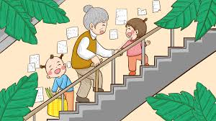
-Нандан алыныз.Чай ичиниз,чон эне.
-Ыракмат,айланайын. 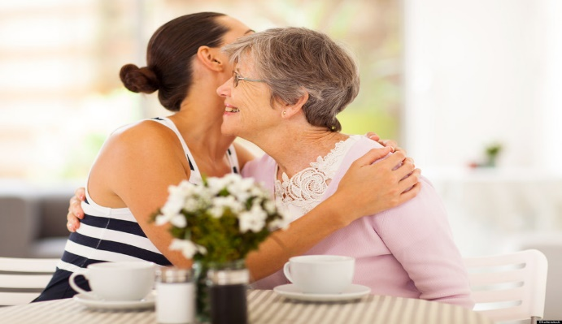
Балдар,биз улууларга бул сый сѳздѳр аркылуу кайрылабыз.Эстеп алгыла!
келиниз,ѳтунуз- проходите пожалуйста, алыныз-угощайтесь.
Үй тапшырма: Окуу китеби 61-бет,ыр жаттоо…чейин (19.04.20)
«Айланайын,кызым»,-деп,
Эркелетет энекем.
Мен да абдан суйунуп,
Ысык кылып чай берем.

